Міністерство освіти і науки України
Департамент освіти і науки Дніпропетровської обласної держадміністрації
Департамент освіти Кам’янської міської ради
Комунальний заклад «Дитячий екологічний центр» Кам’янської міської ради

Науково-дослідницький проєкт
«Дослідження «цвітіння» води в річці Дніпро
в місті Кам’янське (продовження проєкту через 4 роки)»
(в рамках науково-освітнього проєкту
«Учителі та учні досліджують явище цвітіння водойм в Україні»)

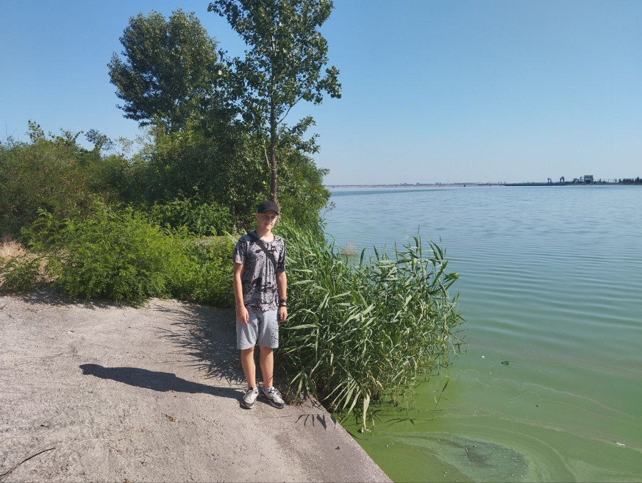

Виконавець: Тютюнник Матвій, вихованець гуртка «Ландшафтний
дизайн з елементами комп’ютерного проєктування»
комунального закладу «Дитячий екологічний центр»
Кам'янської міської ради.

Керівники: Бабієва Тетяна Олегівна, керівник гуртка «Ландшафтний
дизайн з елементами комп’ютерного проєктування»
комунального закладу «Дитячий екологічний центр»
Кам’янської міської ради;
Кізенко Оксана Петрівна, методист комунального закладу
«Дитячий екологічний центр» Кам’янської міської ради.

м. Кам’янське – 2024
ЗМІСТ

ВСТУП…………………………………………………………………………….3
1. Характеристика водного об’єкту……………………………………………...5
2. Причини, які могли викликати «цвітіння» водойми…………………………6
3. Етапи, техніка та методика проведення дослідження «цвітіння»
р. Дніпро…………………………………………………………………………7
4. Опис виявленого збудника «цвітіння» водойми…………………………….13
5. Характеристика негативного впливу збудника «цвітіння» водойми
на водну екосистему та здоров’я людини…………………………………..15
6. Розробка способів уникнення явища «цвітіння» у річці Дніпро……………16
7. Вивчення методів боротьби із масовим розвитком збудника
«цвітіння» Microcystis aeruqinosa у річці Дніпро………………………….17
ВИСНОВКИ……………………………………………………………………….18
СПИСОК ВИКОРИСТАНИХ ДЖЕРЕЛ………………………………………...19
ДОДАТОК…………………………………………………………………………20

ВСТУП

Даний науково-дослідницький проєкт розроблений мною, Тютюнником Матвієм, вихованцем гуртка «Ландшафтний дизайн з елементами комп’ютерного проєктування» комунального закладу «Дитячий екологічний центр» Кам’янської міської ради, у співпраці з керівником гуртка Бабієвою Тетяною Олегівною та методистом закладу Кізенко Оксаною Петрівною, є продовженням проєкту, який був створений у 2020 році (коли вперше стартував науково-освітній проєкт «Учителі та учні досліджують явище цвітіння водойм в Україні») вихованцями Кізенко Олексієм та Грудиною Тимуром.
Тема науково-дослідницького проєкту: «Дослідження «цвітіння» води в річці Дніпро в місті Кам’янське (продовження проєкту через 4 роки)».
Місто Кам’янське Дніпропетровської області розташоване на берегах Кам'янського водосховища, у середнгій течеї Дніпра, нижче греблі Середньодніпровської ГЕС, за 35 км на захід від м. Дніпро.
Зараз, в умовах військового стану, коли зруйнована Каховська ГЕС, екологи звертають увагу на значне погіршення стану навколишнього середовища, що приводить до порушення біологічної рівноваги.
Раніше, до повномасштабного вторгнення рф на територію України, щорічно протягом весни та літнього періоду змінювався колір поверхні води в річки Дніпро та відчувався неприємний запах.
Актуальність науково-освітнього проекту: одночасне комплексне вивчення водоростей-збудників «цвітіння» як джерела небезпеки водних об’єктів України та характеру цього процесу на національному рівні.
Мета проєкту: встановлення наявності «цвітіння» води та його характеру і вивчення домінуючого виду водорості, що спричинила зміну забарвлення води річки Дніпро в межах м. Кам’янське.
Об’єкт дослідження: річка Дніпро, предмет дослідження: планктонні мікроскопічні водорості, які масово розмножуються у поверхневому шарі річки, вивчення їх негативного впливу на водну екосистему та здоров’я людини.
Завдання науково-освітнього проєкту:
- обрати водойму з характерним явищем «цвітіння»;
- провести сезонне обстеження водойми для виявлення та зміни забарвлення води під час літнього періоду;
- зробити фотографії, які характеризують наявність явища «цвітіння»;
- використовуючи мікроскоп, визначити домінантний вид мікроскопічних водоростей, які розвинулися у масовій кількості та спричинили зміну забарвлення води, і, як наслідок, призвели до «цвітіння» р. Дніпро;
- зробити мікрофотографії виявленого збудника «цвітіння»;
- оформити науковий проєкт;
- позначити на інтерактивній карті місця відбору проб води з річки Дніпро, в яких виявлено явище «цвітіння», прикріпити фотографії мікроскопічних водоростей;
- використовуючи отримані дані, змонтувати 3-х хвилинний відеоролик та розмістити його у соціальних мережах для популяризації результатів та підвищення громадської свідомості.

- Характеристика водного об’єкту

Природним водним об’єктом в межах міста Кам’янського, обраним для дослідження, є річка Дніпро.
Дніпро – одна з найбільших річок Європи. Довжина Дніпра – 2201 км. Загальна площа басейну – 504 тис. км².
Басейн річки Дніпро є транскордонною системою: 20% його площі знаходиться на території рф, 23% – Республіці Білорусь та 57% – у межах України.
Бере початок на висоті 252 м над рівнем моря, різниця висоти витоку і гирла становить 220 м.
Район басейну Дніпра охоплює територію 19 областей України, їх 281 адміністративний район та повністю розташований у межах 6 областей України – Житомирської, Чернігівської, Полтавської, Дніпропетровської, Рівненської та Сумської.

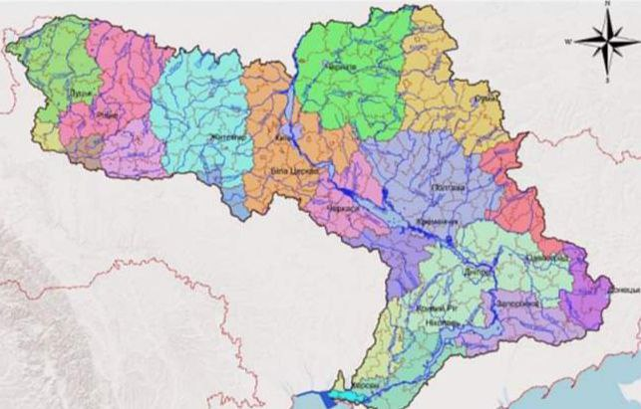

Рисунок 1. Басейн р. Дніпро в межах України.

Дніпро – основне джерело водних ресурсів для України та головна водно-транспортна магістраль. Всього в басейні Дніпра збудовано 510 водосховищ.
В межах України довжина Дніпра становить 1121 км, площа басейну – 296,317 тис. км² (48% території України).
Загальна довжина р. Дніпро в межах Дніпропетровської області складає 261 км, в межах Кам’янського водосховища – 66 км.

2. Причини, які могли викликати «цвітіння» водойми

«Цвітіння» водойм – масовий розвиток мікроскопічних водоростей, характерною ознакою якого є позеленіння водного об’єкта.
Коли настає весна, температура повітря підвищується, вода у річці прогрівається, і велика маса водоростей підіймається на поверхню, ближче до сонячних променів. Під час життя водорості збагачують воду киснем, вітамінами і біологічно активними речовинами, а після відмирання – розкладаються з утворенням токсичних речовин.

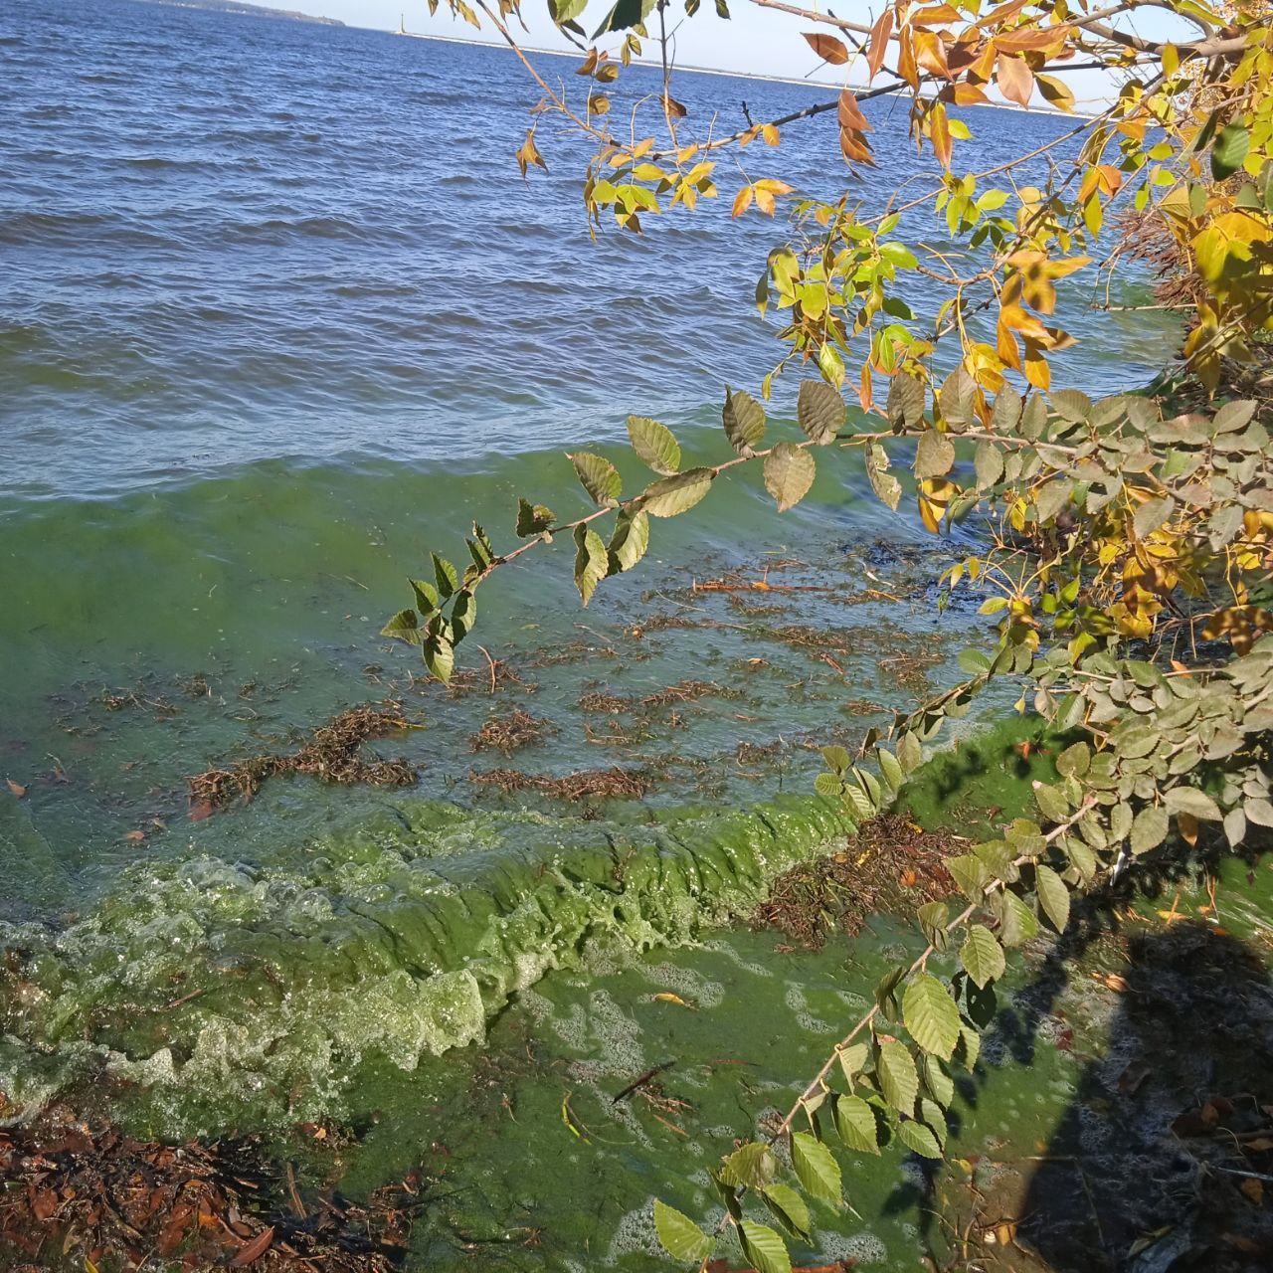

Рисунок 2. Зовнішній вигляд р. Дніпро
під час активного «цвітіння»
(10 червня 2024 року,
м. Кам’янське).

Слабкий водообмін у водоймах викликає «цвітіння»: утворюються застійні зони зі слабкою проточністю.
Надлишковий вміст азоту, фосфору, органічних сполук, які є поживним середовищем для водоростей, теж сприяє «цвітінню».
Коли водорості масово скупчуються біля поверхні води, вода має неприємний запах, знижується вміст розчиненого кисню, активізуються анаеробні процеси, що приводить до задухи риби.
Виділяють основні причини, що зумовлюють цвітіння води у Дніпрі:
- підвищення температури води;
- уповільнення течії води у руслі внаслідок перетворення стрімкої ріки на каскад водосховищ;
- скиди стічних вод промислових та аграрних підприємств м. Кам’янське, які містять сполуки нітрогену, фосфору, заліза, кремнію та органічних речовин;
- насичення фосфатами господарсько-побутових стічних вод при використанні пральних засобів.

3. Етапи, техніка та методика проведення дослідження «цвітіння»
р. Дніпро

Дослідницька робота проводилась протягом червня – вересня 2024 року поетапно. Я продовжував дослідження своїх попередників через 4 роки, тому нові ділянки для досліджень не обираю, а залишаю ті ж самі, а саме: ділянки розташовані на правому березі р. Дніпро м. Кам’янське – стоянка човнів №1 в Романково (ділянка № 1) та «Дикий» пляж в районі містечка Дніпробуд (ділянка № 2).
Перша ділянка – з застійною водою, друга – з проточною. Порівнюючи стан води на цих ділянках, можливо на практиці впевнитися та довести той факт, що швидкість течії річки впливає на скупчення та інтенсивність цвітіння.
На першому етапі я заповнив таблицю обстеження ділянок досліджень для підтвердження наявності явища «цвітіння» води та відбору проб води для виявлення домінантного збудника.
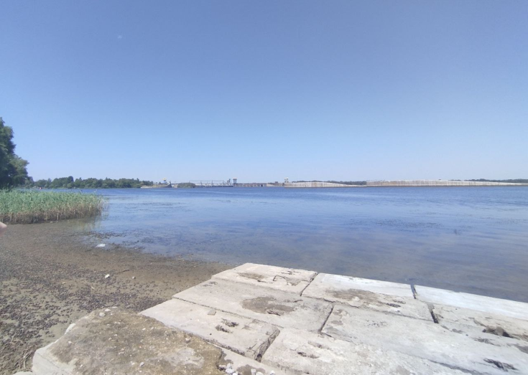
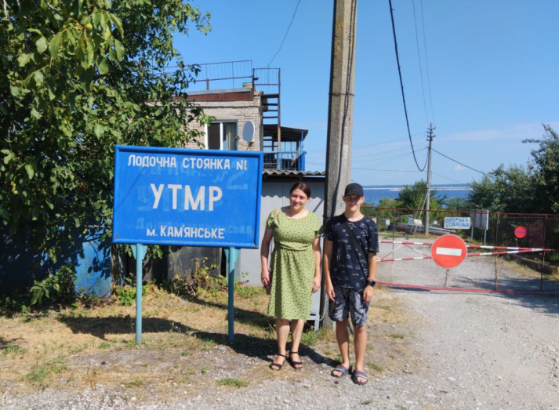
Рисунки 3, 4. Ділянки досліджень (фото ліворуч – ділянка № 1,
праворуч – ділянка № 2).
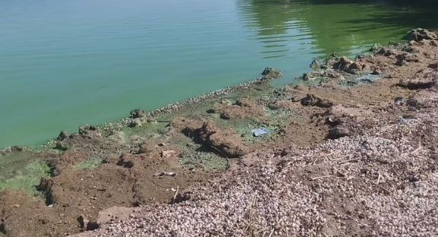
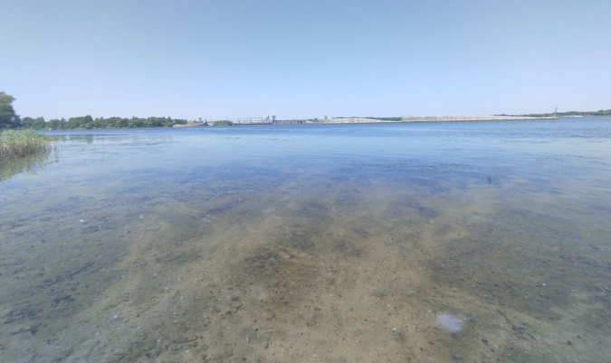

Рисунки 5, 6. Ділянки досліджень
(№ 1 із застійною водою, № 2 з проточною, 10.06.2024 р.)

Таблиця 1
Частота відбору проб на ділянках досліджень

№  п/п | Дата  відбору | Ділянки досліджень
№  п/п | Дата  відбору | Ділянка № 1  (стоянка човнів №1  в Романково) | Ділянка № 2  («дикий» пляж в районі містечка Дніпробуд)
1 | 10.06.2024 | проба № 1 | проба № 2
2 | 17.07.2024 | проба № 3 | проба № 4
3 | 18.08.2024 | проба № 5 | проба № 6
4 | 15.09.2024 | проба № 7 | проба № 8
Другий етап – виконав візуальне обстеження водойми.
Протягом літнього періоду спостерігав зміну забарвлення води на дослідних ділянках. Результати занесені до таблиці.

Таблиця 2
Результати визначення зміни забарвлення води на дослідних ділянках

№  п/п | Дата спостереження | Інтенсивність цвітіння
№  п/п | Дата спостереження | Ділянка № 1 | Ділянка № 2
1 | 10.06.2024 | інтенсивне | слабке
2 | 17.07.2024 | «гіперцвітіння» | помірне
3 | 18.08.2024 | «гіперцвітіння» | інтенсивне
4 | 15.09.2024 | інтенсивне | помірне

Зробив висновок: на ділянці № 1, яка розташована на відстані 5 км вище за течією від греблі Середньодніпровської ГЕС, спостерігається більш інтенсивне забарвлення води, ніж на ділянці № 2, яка розташована нижче за течією річки від ГЕС на 2 км.

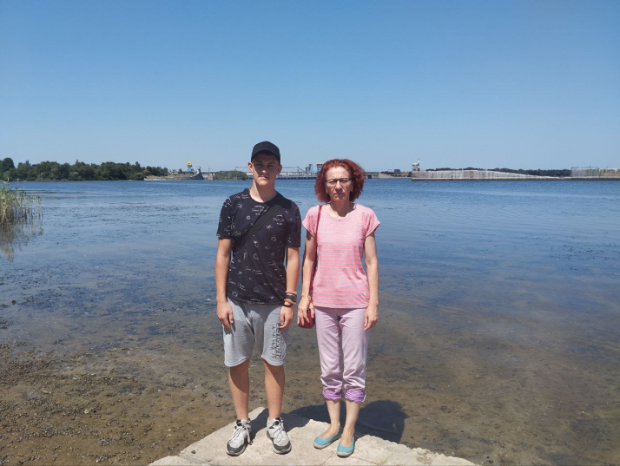
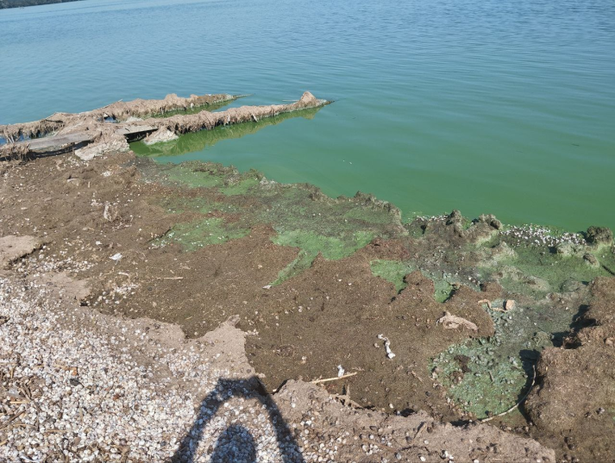

Рисунки 7, 8. Візуальне обстеження прибережної зони р. Дніпро
(ліворуч – ділянка №1, праворуч – ділянка №2).
Третій етап. Виконував спостереження за водоймою та відбирав проби води. Поряд зі мною завжди був або керівник гуртка Тетяна Олегівна, або методист Оксана Петрівна. Вони робили фото та відео моїх дій. При цьому ми дотримувалися правил безпечного поводження на водоймі. Перед відбором проб води я взував гумові чоботи та вдягав рукавиці.

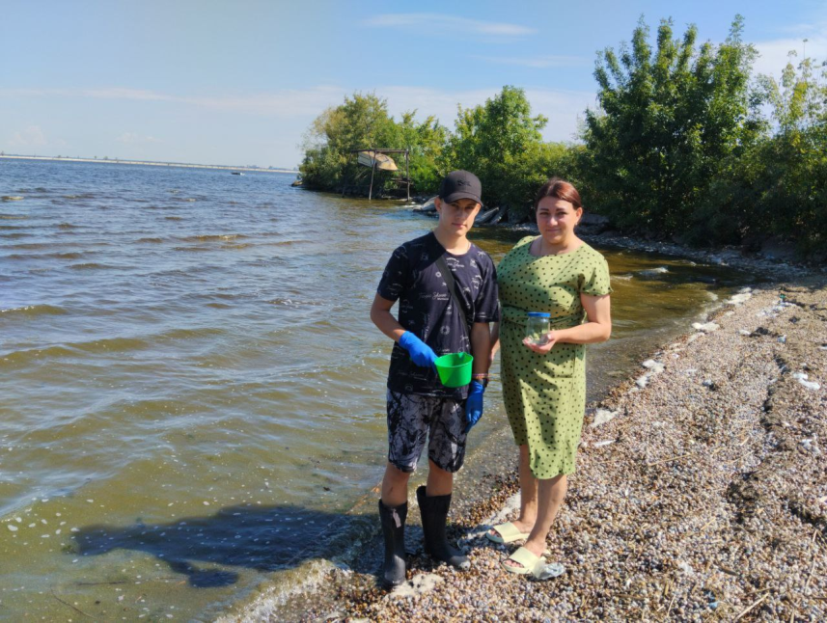

Рисунок 9. Готові до відбору проб води.

Відбір проб виконував в прибережній зоні з приповерхневого шару води. Зачерпував черпаком воду об’ємом 0,5 л і переливав у заздалегідь підготовлену скляну банку, яку ополіскував відбираємою водою.

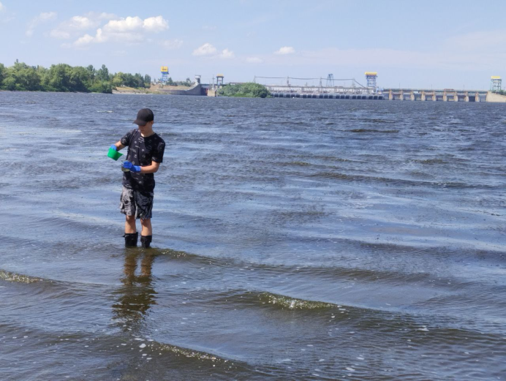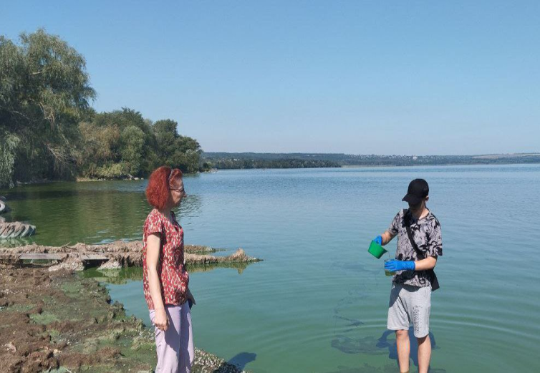
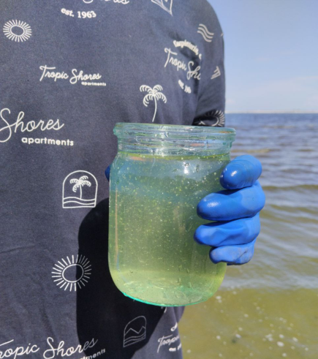
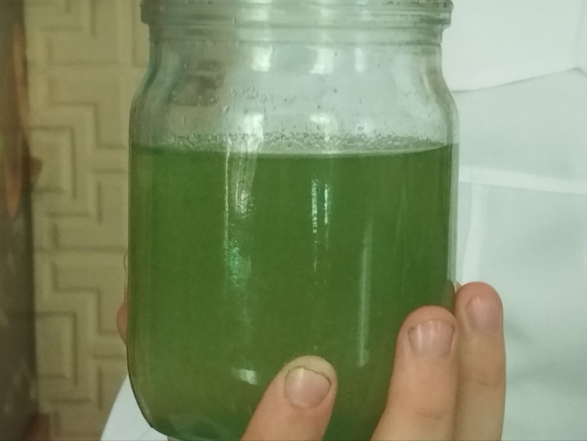

Рисунки 10 – 13. Відбір проб води
(ліворуч – з ділянки № 1, праворуч – з ділянки № 2).

Четвертий етап – транспортував проби води до Дитячого екологічного центру для вивчення їх під мікроскопом.
П’ятий етап – досліджував проби води під мікроскопом.
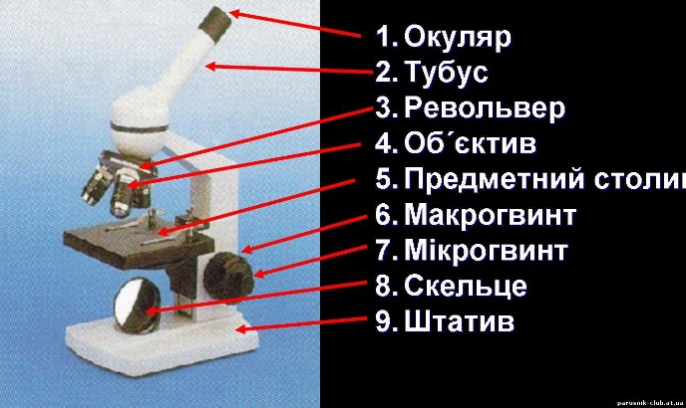
В роботі використовував мікроскоп «Біолам Ломо», схема будови якого
наведена нижче.
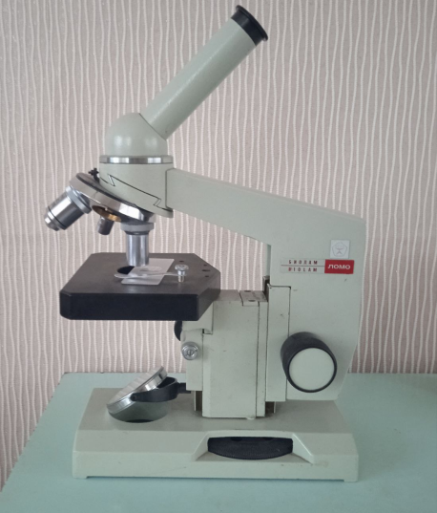

Рисунок 14. Світловий мікроскоп
(фото ліворуч (з інтернета) – його будова, праворуч – мій робочий мікроскоп).

З відібраних проб для дослідження наносив краплю води на предметне скло піпеткою, накривав накривним скельцем і розглядав під мікроскопом.
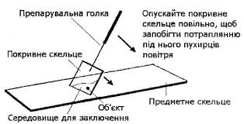
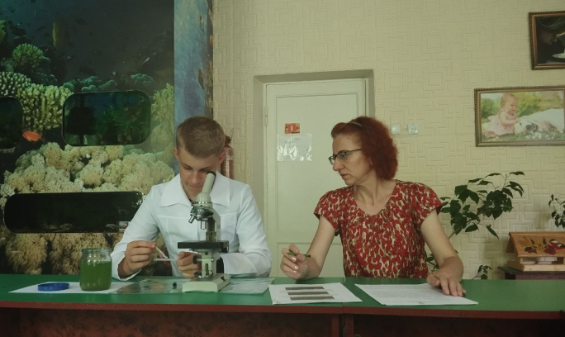

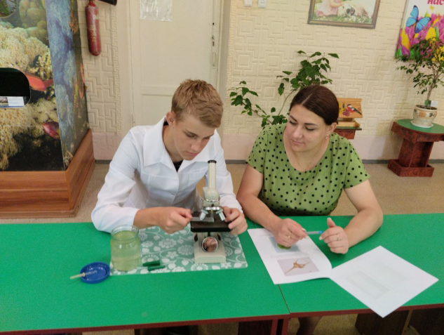

Рисунок 15 – 17. Техніка виготовлення тимчасового препарату.
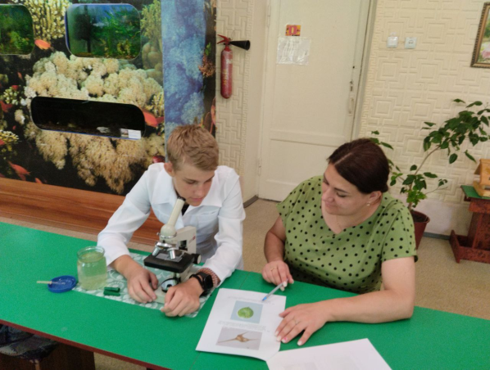
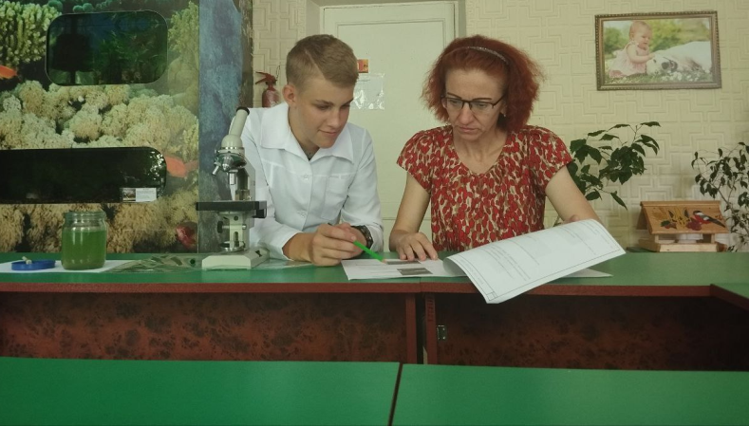

Рисунок 18, 19. Шукаю та визначаю збудник «цвітіння» у р. Дніпро.

Відібрані проби води я досліджував в день відбору під мікроскопом зі збільшенням від 120х до 900х (згідно методичних рекомендацій до науково-освітнього проєкту).
Шостий етап. Визначив вид-домінант планктонної мікроскопічної водорості, що розвинулась у масовій кількості та сприченила зміну забарвлення води і, відповідно, викликала «цвітіння» річки Дніпро – це синьо-зелена водорість Microcystis aeruginosa.

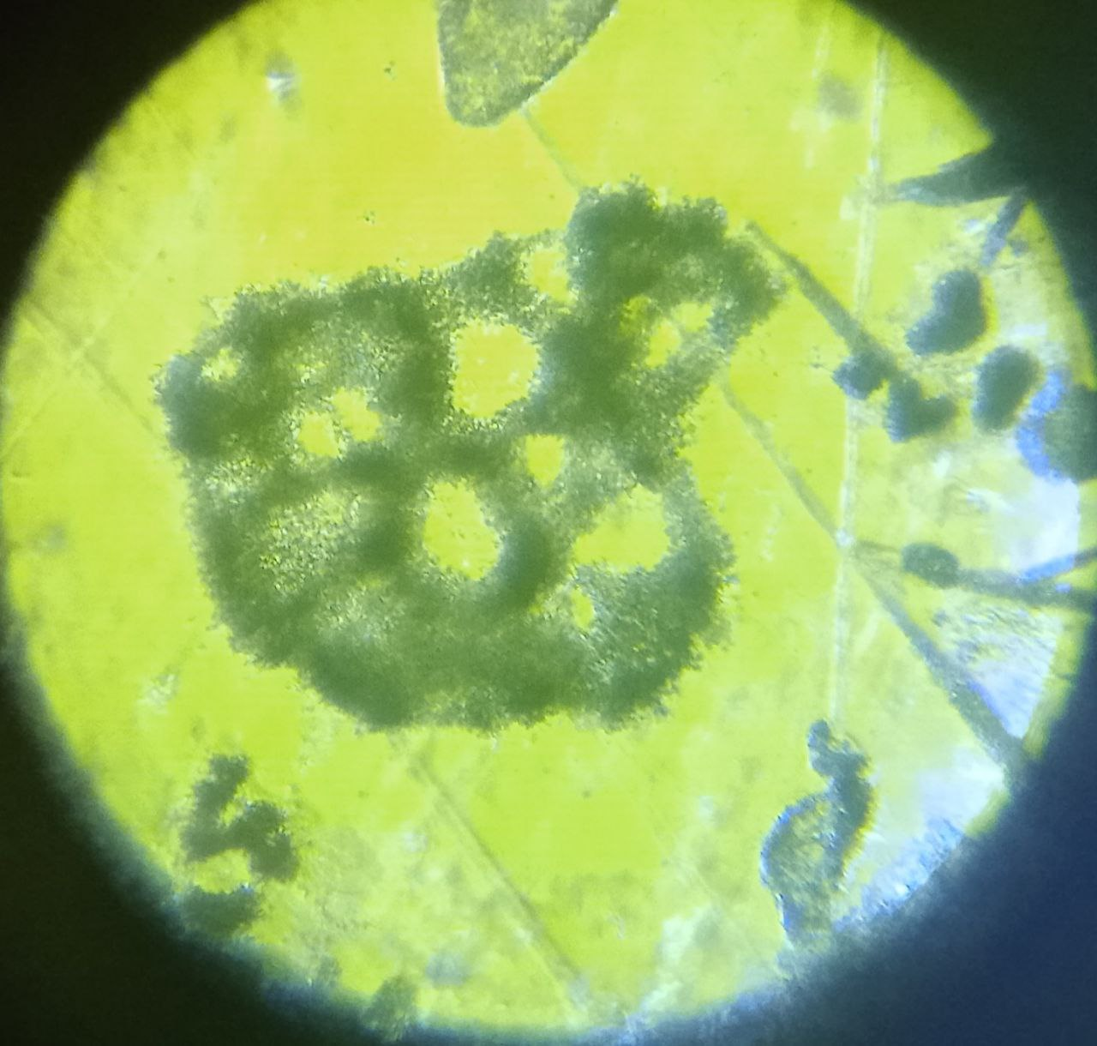

Рисунок 20. Мікрофотографія синьо-зеленої водорості Microcystis aeruginosa (збільшення у 120х).
Зробив мікрофотографії збудника «цвітіння» (додаток А).

4. Опис виявленого збудника «цвітіння» водойми

Під час досліджень виявив домінуючий збудник, що викликає «цвітіння» води в р. Дніпро – синьо-зелена водорість Microcystis aeruginosa.

Таблиця 3
Опис синьо-зеленої водорості Microcystis Aeruginosa

Таксономічне положення
Таксон | Значення
Царство | Бактерії
Тип | Ціанобактерії
Клас | Ціанобактерії
Порядок | Хроококкові
Родина | Мікроцистієві
Рід | Мікроцистіс
Вид | Microcystis aeruginosa

Microcystis aeruginosa – найвідоміший представник роду Microcystis. Колонії у цього виду від кулястих до ниткоподібних та неправильних, можуть бути суцільними або містити отвори, набуваючи в останньому випадку вигляду сітки.
Microcystis aeruginosa є небезпечним збудником «цвітіння» води у стоячих та повільно текучих прісних водоймах, особливо у рівнинних водосховищах.
В процесі життєдіяльності водорість виділяє токсини з групи гепатотоксинів (зокрема – мікроцистіни), які є отруйними речовинами, що можуть призвести до захворювань та летальних випадків у тварин і людей.
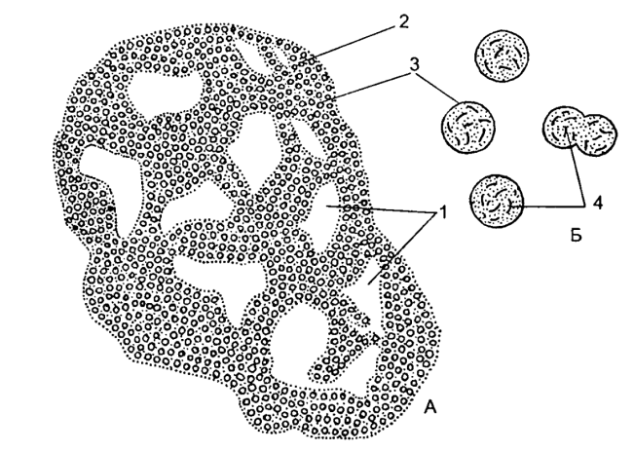
А – загальний вигляд колонії;
Б – вегетативні клітини
при великому збільшенні.
1 – перфорації;
2 – колоніальний слиз;
3 – вегетативні клітини;
4 – газові вакуолі.
Рисунок 21. Вигляд колонії Microcystis aeruginosa під мікроскопом (з інтернету).
Узимку Microcystis («спороутворююча» колонія) складається з одиничних живих клітин, які оточені масою мертвих, укладених в товстостінну оболонку-капсулу. Їх кількість збільшується до осені. В основному, вони концентруються на поверхні мулу, а активна вегетація Microcystis починається при весняному прогріванні води до 10-15 ºС. Жива клітина починає ділитися, використовуючи в якості органічних речовин продукти розкладання мертвих клітин. Коли цей ресурс повністю утилізований, клітина осмотично поглинає з навколишнього середовища поживні речовини, а потім спливає в товщу води.
Вчені допускають, що явище їх опускання на дно (період «спокою») – закономірне, фізіологічно обумовлене. Взимку, навіть при сприятливих умовах, водорості або різко уповільнюють зростання, або взагалі не ростуть, концентруючись на дні водойм, і не фотосинтезують. Це дає підставу припускати, що розмноження Microcystis контролюється не тільки факторами середовища, а й певною генетичною програмою.

5. Характеристика негативного впливу збудника «цвітіння» водойми на водну екосистему та здоров’я людини

«Цвітіння» води погіршує гідробіологічний стан водойми та викликає структурні зміни в екосистемі. Через низький вміст кисню у воді спостерігається масова загибель річкової риби, що є великою втратою для рибного господарства та запасів риб в цілому. У риби змінюється поведінка: порушується координація рухів, спостерігаються нервові явища, пригнічення дихання і в результаті настає загибель.
На сьогодні установлено, що 46 видів ціанобактерій, які здатні продукувати токсичні метаболіти (ціанотоксини), є небезпечними для тварин та негативно впливають на здоров’я людей.
Під час відмирання ціанобактерій токсини, які утворюються в їх клітинах, виділяються у воду. Вони поглинаються планктоном та накопичуються в тілі риб. Токсини нелетучі, стійкі: в сухому вигляді не втрачають отруйних властивостей навіть при нагріванні до 100°C. При вживанні отруєної риби виникає зараження людини.
У людей проявляються різні симптоми: подразнення шкіри, шлункові коліки, блювота, нудота, діарея, висока температура, біль у горлі, головний біль, біль в м'язах і суглобах, пухирі у роті і пошкодження печінки.
При купанні людини у воді, що містить токсини ціанобактерій, може розвинутися алергічна реакція, наприклад астма, подразнення очей, висипи та пухирі навколо рота і носа. Тварини, птахи і риби також можуть отримати отруєння при високих рівнях ціанобактерій.
Люди, коли п'ють забруднену воду або купаються в ній, в основному піддаються впливу токсинів ціанобактерій.
Поверхнева плівка води представляє особливу небезпеку для здоров'я людини в силу її високотоксичного впливу при контакті.

6. Розробка способів уникнення явища «цвітіння» у річці Дніпро

Зменшити скиди з промислових виробництв у річку Дніпро та побутові скиди, які містять велику кількість миючих засобів з фосфатами і нітратами.
Скоротити зростання концентрації поживних речовин в р. Дніпро шляхом більш якісного управління системами обробки стічних вод і вжити заходи боротьби із забрудненням добривами (в тому числі гноєм) в сільському господарстві.
Для ефективної очистки стічні води мають проходити комплексне водоочищення, яке складається з 5 основних етапів: механічне очищення, фізико-хімічне очищення, біологічне очищення, дезінфекція, зневоднення осаду.
Провідним методом є біологічне очищення стічних вод, сягає 30-40% і очищує водойму від сполук нітрогену.
Одночасно з вказаними способами уникнення явища «цвітіння» важливо збільшити проточність річки. Це можливо зробити без радикальних дій – демонтажу каскаду гребель ГЕС на Дніпрі. Необхідно врегулювати відкриття шлюзів на гідроелектростанціях та завжди підтримувати цей режим, при якому у Дніпрі не буде застійних явищ.
Внесення мікробіологічних препаратів та вселення хлорели – зеленої водорості, яка інтенсивно виробляє кисень, тому хлорела є ефективним органічним засобом поліпшення якості води.

7. Вивчення методів боротьби із масовим розвитком збудника «цвітіння» Microcystis aeruqinosa у річці Дніпро

Найефективніший спосіб боротьби з цвітінням – збирання мікроскопічних організмів спеціальними катерами. Зібрану масу можливо використовувати як добриво, а також для виготовлення паперу, картону, лаків та фарб.
Інший дієвий метод – зариблення водойм рослиноїдними видами риб: товстолоб, короп, білий амур, які є біологічними меліораторами водойм. Ці риби у процесі своєї життєдіяльності активно споживають водну рослинність і водорості, в наслідок чого значно зменшується чисельність зелених та синьо-зелених водоростей.
Також у боротьбі з цвітінням використовують спеціальні біопрепарати для очищення водойм, склад яких розроблений на ліквідацію водоростей, не завдаючи шкоди екосистемі водойми.

ВИСНОВКИ

1. Проведено сезонне обстеження р. Дніпро на правому березі в м. Кам’янське на двох ділянках – стоянці човнів №1 в Романково (ділянка № 1) та «Дикому» пляжі в районі містечка Дніпробуд (ділянка № 2).
2. Виявлено значну зміну забарвлення води, що вказує на наявність «цвітіння». Під час спостережень виявлено, що на інтенсивність забарвлення впливають також метеокліматичні фактори: температура середовища та напрям вітру, який сприяє великому скупченню біомаси ціанобактерій в місцях згонів у навітряних берегів.
3. Зроблені фотографії водойми, які характеризують наявність явища «цвітіння».
4. Відібрано 8 проб води з двох дослідних ділянок.
5. Проби води досліджені під мікроскопом та виявлена домінуюча синьо-зелена водорість представника фотосинтезуючих ціанобактерій – Microcystis aeruginosa.
6. Зроблені мікрофотографії домінуючої водорості.
7. Отримані матеріали використані для оформлення даного проєкту.

СПИСОК ВИКОРИСТАНИХ ДЖЕРЕЛ

1. Костіков І.Ю., Джаган В.В. та ін. Ботаніка. Водорості та гриби. Навчальний посібник. – Київ: 2004. – 213 с.
2. Щербак В.І. Методи досліджень фітопланктону / В.І. Щербак // Методичні основи гідробіологічних досліджень водних екосистем. – К., 2002. – С. 41-47.
3. https://moz.gov.ua/
4. https://gorod.dp.ua/news/134237
5. https://www.rfbr.ru/rffi/ru/project_search/o_338835
6. https://dic.academic.ru/dic.nsf/enc_biology/1496/%D0%9E%D1%82%D0%B4% D0%B5%D0%BB

ДОДАТОК

Мікрофотографії Microcystis (збільшення 120х)

